22- Parábola da dracma perdida

Versículo para memorizar: "Porque o Filho do Homem veio buscar e salvar o perdido". - (Lucas 19:10).
Texto base da lição: Lucas 15: 8-10
Objetivo do professor: Que a criança saiba que ela é muito valiosa para o Senhor e que é muito importante ela ficar sempre perto d'Ele.
Ensino Principal: Deus quer que você fique sempre perto d'Ele porque você tem um valor muito grande para Ele.
Introdução: Quando você assiste a um casamento, em um certo momento os noivos colocam as alianças um no dedo do outro, não é mesmo? Isso significa que eles estão assumindo um compromisso de fidelidade um para com o outro, e que essas alianças deverão ser usadas para sempre. Na época de Jesus, na região onde Jesus morava as mulheres quando se casavam recebiam uma peça, era como se fosse uma aliança de casamento, era uma espécie de enfeite com dez moedas, chamadas dracmas. Esse enfeite era para ser usado na cabeça, mostrando que ela tinha um compromisso com alguém. Essa moeda grega, a dracma, não tinha praticamente valor, era mais um valor sentimental, pois ela representava a aliança entre os noivos.
Através desta lição da Bíblia que vamos ver agora, Jesus quer nos mostrar o quanto também somos preciosos para Ele, e deseja que estejamos sempre perto d'Ele. Na lição da semana passada vimos que Jesus estava ensinando, e que cobradores de impostos e outras pessoas que tinham má fama estavam ouvindo . Também estavam os líderes religiosos que procuravam sempre criticar Jesus. Depois que Jesus contou a história da ovelha perdida, ele começou a contar outra hitória a respeito de algo que também foi perdido e que também foi encontrado. Vamos ouvir?

Andamento: Uma mulher tinha dez moedas e notou que uma das suas moedas havia se perdido, e imediatamente começou a procurá-la por toda a parte (essa moeda provavelmente fazia parte deste enfeite que tinha dez moedas e era usado na cabeça das mulheres compromissadas e que todas as pessoas podiam ver). Procurou em todos os lugares da casa, até naqueles lugares que ninguém poderia imaginar que pudesse encontrar uma moeda. Acendeu uma lamparina (uma espécie de lâmpada usada antigamente, como se fosse uma vela que acendemos quando não se tem energia elétrica), e com a claridade poderia enxergar melhor. Pegou uma vassoura e, com muito cuidado, varreu todos os cantinhos da casa. Não desistiu até encontrar a moeda perdida.
Clímax: Quando a encontrou, ficou tão feliz que convidou suas amigas e vizinhas para festejarem com ela.
Conclusão: Jesus explicou que do mesmo modo como essa mulher se alegrou quando achou sua moeda perdida, da mesma maneira, Deus e seus anjos se alegram quando uma pessoa se arrepende dos seus pecados.
Aplicação à criança: Essa parábola, como a da ovelha perdida, nos fala de alguma coisa que se perdeu mas que com determinação pode ser encontrada novamente. Deus quer que você fique sempre perto dele para não se perder. E para que não se perca de Jesus você precisa ler e obedecer a sua palavra todos os dias. A palavra de Deus é como uma lâmpada que ilumina a nossa vida, pois quando lemos esta palavra, ela nos mostra tudo, até mesmo as nossas falhas, como por exemplo : - brigar com irmão, desobedecer seus pais, isto é pecado e o pecado nos afasta de Deus, ficamos perdidos. Jesus pode consertar , é como diz o versículo Lucas 19:10 - " Que Ele veio para buscar e para salvar o perdido". Jesus quer te deixar limpinho, como aquela mulher fez na sua casa para poder encontrar a sua moeda perdida. Para Deus você tem um valor muito grande e demonstrou tanto amor por você enviando o seu único filho, o senhor Jesus para morrer na cruz tomando o castigo do teu pecado, mas Ele não ficou morto , ressuscitou e quer que você fique sempre perto d'Ele. Na história a mulher encontra a sua moeda perdida e ficou tão feliz que correu para suas amigas e vizinhas avisando que havia encontrado,e elas se alegraram com ela. Isso quer dizer que quando você se arrepende e pede perdão para Jesus, Deus e seus anjos se alegram. Ele quer que sua vida seja cheia de alegria!
Vamos orar: Querido Deus, sei que o Senhor me ama e quer que eu fique sempre perto do Senhor, por isso te peço perdão, e já te agradeço porque o Senhor me perdoou. Em nome de Jesus, amém.
Professor: Dê oportunidade para aquela criança que ainda não recebeu Jesus no coração, fazendo o apelo.
Desafio para a semana: Lembre-se de algum amiguinho(a) que faz tempo que não vem à igreja, ore por ele(a) e se possível ligue para ele(a) e diga que ele(a) é importante para Deus e o convide para voltar novamente a igreja. (professor, não se esqueça de perguntar na próxima semana).
Atividade na classe: Esconder e procurar - Com antecedência, esconda moedas em volta da sala. Colocar algumas à vista e outras embaixo de móveis.
Diga as crianças:- Na história de hoje vimos que a mulher perdeu uma moeda. Eu também perdi dez moedas. Gostaria que vocês me ajudassem a procurar minhas moedas. Quando vocês encontrarem uma, por favor mostrem para mim. As crianças devem procurar até encontrarem as moedas. Se algumas ainda estiverem perdidas, pedir que as procurem até achá-las.
Depois faça perguntas as crianças:- Como você se sentiu quando achou uma moeda? (feliz, emocionado) - O que faz quando perde alguma coisa? - Que faz quando a encontra? - Como se sente quando não consegue encontrar o que perdeu?
No final diga às crianças: - Da mesma forma como moedas perdidas são importantes e tem valor para nós, assim também somos para Deus, muito importantes e valiosos para Ele!

22- Parábola da dracma perdida

NOME: _______________________________________________________________

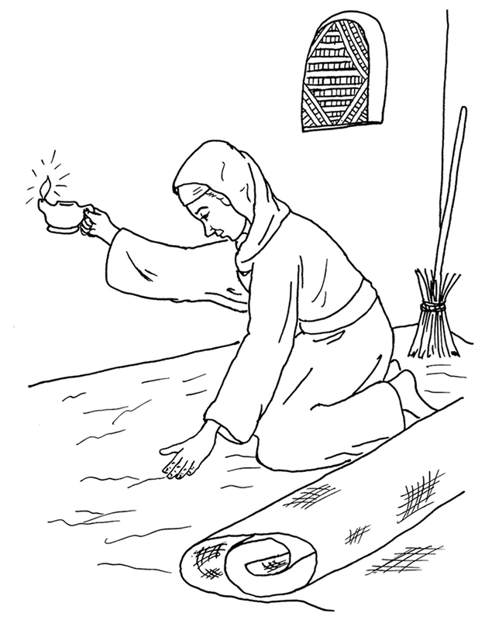

22- Parábola da dracma perdida

NOME: _______________________________________________________________

PREENCHA OS ESPAÇOS ABAIXO NA CRUZADINHA, DE ACORDO COM O TEXTO:
A mulher acendeu a (1) LAMPARINA e varreu a casa a fim de procurar a (2) MOEDA que havia perdido.
Então chamou as suas amigas e (3) VIZINHAS para comemorar o fato de ter achado a (4) MOEDA (8) PERDIDA.
Os anjos de Deus se alegram quando um (5) PECADOR se arrepende.
3
4
1
2
8
6
5
7

22- Parábola da dracma perdida

NOME: _______________________________________________________________

ENCONTRE OS 7 ERROS:
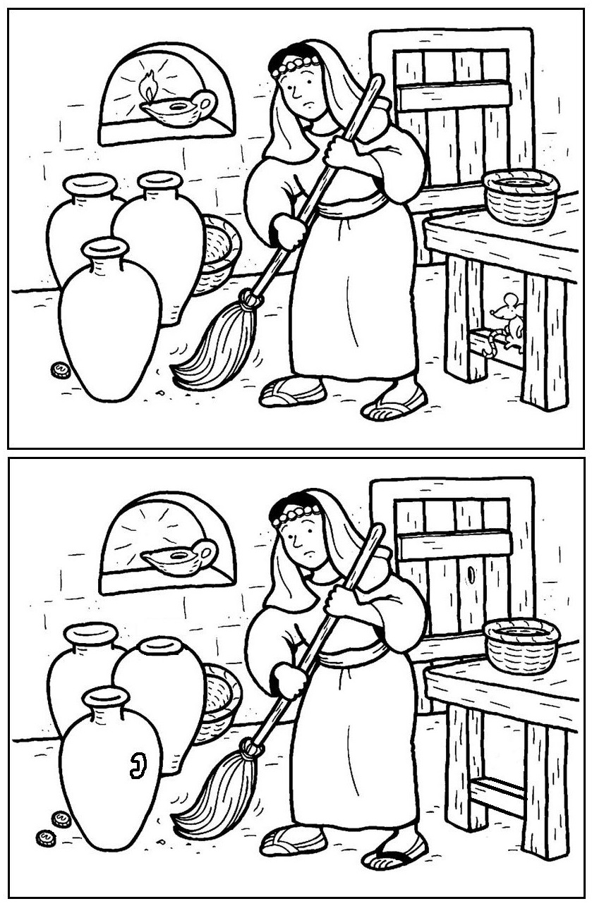

22- Parábola da dracma perdida

NOME: _______________________________________________________________

VERDADEIRO OU FALSO: | V | F
1. Jesus estava rodeado somente de pessoas boas.

2. A mulher varreu toda a casa em busca da moeda e não a encontrou.

3. A mulher ficou tão feliz quando achou a moeda que chamou suas amigas e vizinhas para se alegrar com ela.

4. Cada pessoa tem um grande valor para Jesus.

5. Deus sempre se cansa de procurar o pecador perdido.

6. Acontece uma grande festa no Céu quando um pecador se arrepende e recebe Jesus.

NOTAS E ESCLARECIMENTOS

Nosso projeto: HISTÓRIAS DA BÍBLIA PARA AS CRIANÇAS é de contar as principais histórias da Bíblia, tanto do Velho como do Novo testamento.

Cada lição contém: Textos bíblicos de referência, Texto para memorização, instrução ao Professor e o texto principal da lição, Esboço da Lição, Para Captar o interesse, Aplicação, e Atividades de Revisão, que podem variar entre: Verdadeiro ou Falso, Complete o Espaço em Branco, Sublinhe a Resposta Correta, Palavras Cruzadas, Imagens para Colorir, dentre outras opções. Trata-se de um Currículo rico de conteúdo.

Este material poderá ser usado livremente nas aulas da EBD, Culto Infantil ou mesmo pelos pais que queiram oferecer algo a mais para seus filhos.

Estes e muitos outros materiais podem ser encontrados em nosso site: https://historiasbiblicas.com.br/

Nosso desejo é que as Igrejas, pais e crianças que tiverem acesso a este material possam ser ricamente abençoados por nosso Deus.

